**Масленица годовая, гостья наша дорогая!**

*Сценарий праздника в ДОУ*

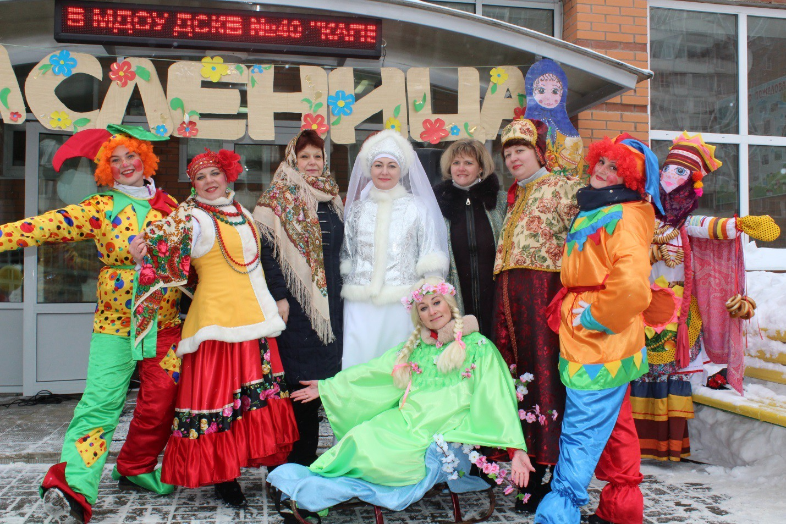

*Под музыку выходит ведущий:*

Ведущий:

Эй, народ честной !Бояре и Боярыни! Судари, Сударыни! Господа хорошие! Собрались мы нынче здесь,

Чтоб блинцов сладких поесть! Веселиться и плясать

Весну красную встречать!

*Звучит музыка, выбегают Скоморохи.*

1-й Скоморох.

Добрый день, гости дорогие, Жданные, званые и желанные. 2-й Скоморох.

Здравствуйте, молодки! Здравствуйте, лебедки!

Ребята-молодцы, веселые удальцы! 1-й Скоморох.

Мы рады гостям, как добрым вестям!

2-й Скоморох.

Добро пожаловать! Всех привечаем, душевно встречаем! 1-й Скоморох.

Мы скоморохи! С нами лучше веселиться, а без нас праздник никуда не годится. 2-й и 1-ыйСкоморохи:

1, 2, 3, 4, 5,

Будем праздник отмечать!!! 1-ый скоморох:

Руки вверх подняли!! Все мне помахали!!! 2-ой скоморох:

А теперь немножко Похлопаем в ладошки!!

Ведущий:

Э-эх, Масленица, Душа ясная,

В гости мы тебя зовем, поиграем и споем!

Просим вас всех, гости дорогие, на наш праздник развеселый! В дни Масленицы люди друг друга угощают вкусными блинами, веселятся от души, а самое главное – просят друг у друга прощение за нанесенные обиды! Сегодня и мы, ребята, давайте вспомним, не обидели вы кого — нибудь нечаянно? Помиритесь, да обнимитесь, попросите друг у друга прощение , а то не получится у нас веселого праздника!

Игра « Обнималка»

*говорят хором слова* :

Ты дружок повернись, да соседу улыбнись

В пояс низко поклонись, крепко -крепко обнимись!!

Ты подружка повернись да соседке улыбнись,

в пояс низко поклонись, крепко-крепко обнимись!!!

В этот день весенний я прошу прощенья!!!

Ну, вот теперь можно и праздник продолжать!

Ведущий:

Будет праздник здесь большой – Встретится Зима с Весной.

Станем Масленицу звать, а Зиме несдобровать.

Ведь Зима всем надоела – весь наш хлебушек подъела. Солнце спрятать торопилась – ничего не получилось.

Позовем ка, друзья , весну –красавицу и скажем закличку. Услышит нас весна и придет!

Весна, весна красная приди весна с радостью с великой милостью

со льном высоким, с корнем глубоким

с дождями сильными с хлебами обильными с полою водою

с первой бороздою!

*( звук вьюги)*

Это что такое? Холодом повеяло. Кто это нас знобит?

*(выходит зима)*

Как это – кто? Кому положено! Зима-матушка! Вы чего тут собрались?? Ведущий:

Мы тебя Зимушка, провожаем и весну встречаем!

Зима: Вот, молодежь! А кто вам сказал, что я ухожу????Я никуда не собираюсь!!!Разве плохо вам , дети было со мной???Сколько праздников веселых зимой и новый год и рождество ,а сколько игр, сколько забав!

Скажите, вы в снежки играли? Как снежки вы в цель бросали? *( дети имитируют движения)*

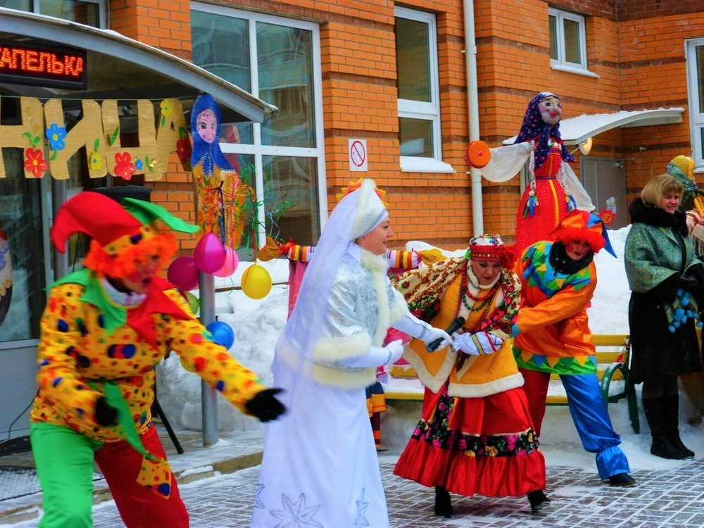

Как, покажите мне, ребята Как на коньках кататься надо?

А теперь мы палки взяли И на лыжах побежали!

Хоккеистами все стали

Как вы шайбы забивали??!!!

А еще на санках вы Дружно ехали с горы!

Вот как весело со мной! А весна вам зачем???Одна слякоть !!!

Ведущий: Нет уж, зимушка…Всему свой черед…Вот сейчас весны черед приходит! Зима: Вот что скажу я вам, друзья,

Уходит не стану я!!!

Напущу морозу в раз Заморожу всех я вас!!! *( игра « Заморожу»)*

Ведущий: А мы , зимушка, мороза не боимся! Мы танцуем да веселимся!

*( танец « Раз , два , три, четыре , пять»)*

Зима: Не видать вам весны!!!Не старайтесь! Не пущу я Весну к вам. Хочу сама царствовать в вашем крае. Не верите???Так смотрите!

*( звук вьюги)*

1,2, 3, 4, 5

Начинаю колдовать!!! Вы метели и бураны И ветра и ураганы Заметите все пути

Чтоб ни проехать ни пройти!

И весна пусть не проснется и сюда не доберется!!!

*( гонг)*

*Голос весны (в радио микрофон):*

Ау…Ау.. слышите ли вы меня….. Это я –весна красна!

Замела зима- злодейка все дороги, все пути Видно ,к вам мне не дойти…

Аууу…аууу…

Зима: Ну, что я говорила?!Моя взяла!!!!Вечная зима теперь будет, холод да мороз!!!Ха ха-ха!!!

Ведущий: Не бывать этому! Надо что –то придумать?

Надо солнышко на помощь нам позвать!

А на масленицу что у нас является символом солнца? Конечно же- блины! А ну ка, друзья, напечем блинцов да побольше!!!

Становись народ в хоровод!

А хоровод наш так и называется- « Блины»

Будем хоровод водить да блинцы печь. А с песней и работа веселее!

*( хоровод « Блины»)*

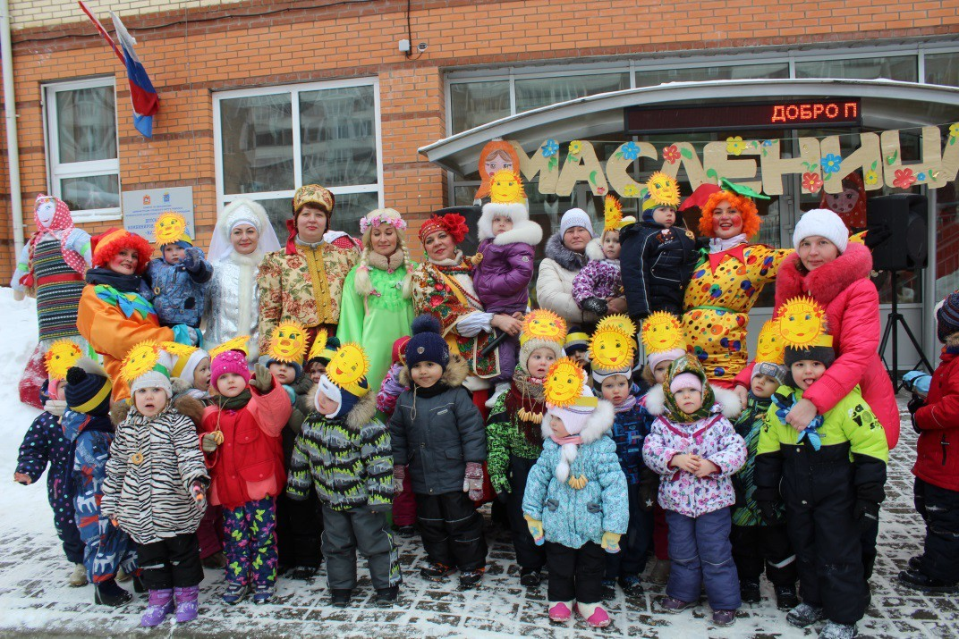

Ведущий:

Солнце ясное, солнце красное Своим жаром с весной поделись

Желтым блинчиком скорее обернись!!!

*( выбегает блин)*

Зима: Это что еще такое??? Что за диво дивное???

Ведущая: так это же блин масленичный самый настоящий!!!

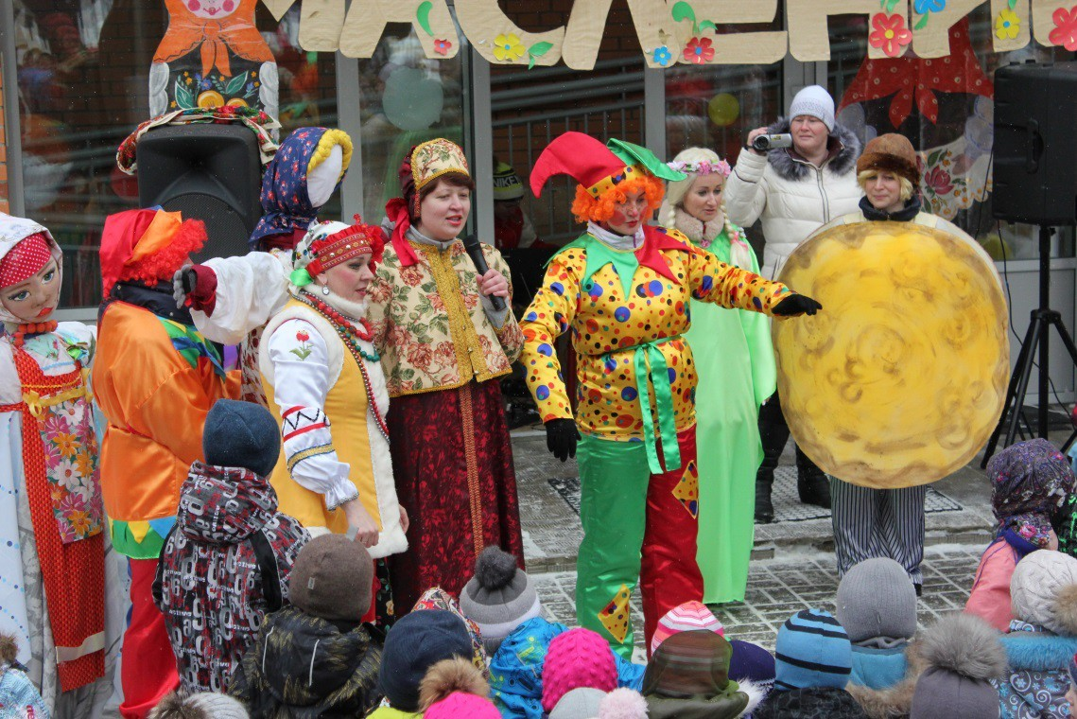

Блин: да!

Я- румяный блинок Ясна солнышка сынок! Прочь зима , уходи!

Весне дорогу уступи!

Зима: этого еще не хватало!

А ну-ка, иди сюда! Вот поймаю, так не сдобровать тебе!

*( блин убегает, зима его догоняет)*

Зима: Ох, устала, уморилась, выбилась из сил…. Блин:

Хватит уже злиться и народ вьюгами да морозами пугать! На вот, лучше, угостись ка блинком*( подает зиме блин) (Зима ест блин)* Да..хорош блинок!

*( Блин обращается к детям)*

Так этот же блин, которым я зиму угостил, не простой, а волшебный. Съест зима его и сразу подобреет!

Ведущий:

А пока ты угощаешься, мы для тебя спляшем и споем!

Выходите ка ребята и покажите нам шуточный танец «Кошелечек»

*( танец «Кошелечек»)*

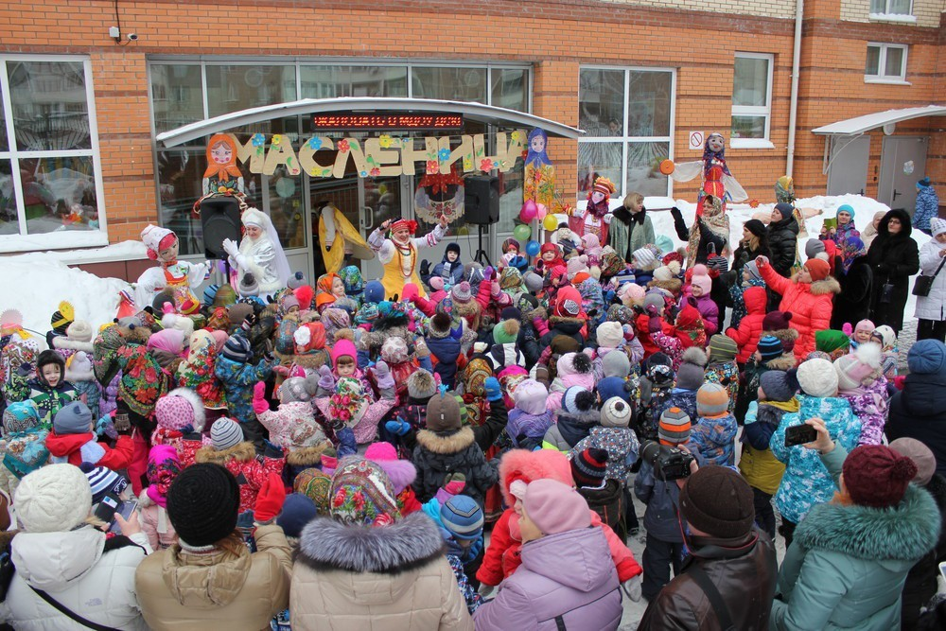

Зима: Хорошо тут у вас, весело и блины какие вкусные! Ладно, пусть приходит весна , уступлю ей дорогу!

Ведущий :А ну, скоморохи, доставьте сюда весну-красну! А мы пока потанцуем да веселую песню споем!

*( песня «Порушка пораня») Скоморохи везут весну на санях.* ВЕСНА: Здравствуйте, мои хорошие! здравствуйте, мои дорогие!

Здравствуй и ты, сестрица зима! Пришло время мне в права вступать. Ты уж не серчай. Зима: Ладно, только на прощание хочу повеселиться да в игры поиграть.

ВЕДУЩАЯ: ну, раз так, то тогда игра народная . но не хороводная

*( перетягивание каната. Два скомороха набирают команды. Одна команда зимы, другая- весны играют несколько раз)*

Ведущий:

А еще хотите посоревноваться?

Команда зимы и команда весны. Игра « Репка» с обручем. Весна и зима надевают обруч и бегут Присоединяя каждый паз к себе одного члена команды- сначала дед ку, потом бабку и т. д.

Зима: Ой жарко мне стало, того и гляди –растаю…Точно , попа мне уходить! Прощай народ честной!!!Встретимся через год!!

*( зима уходит)*

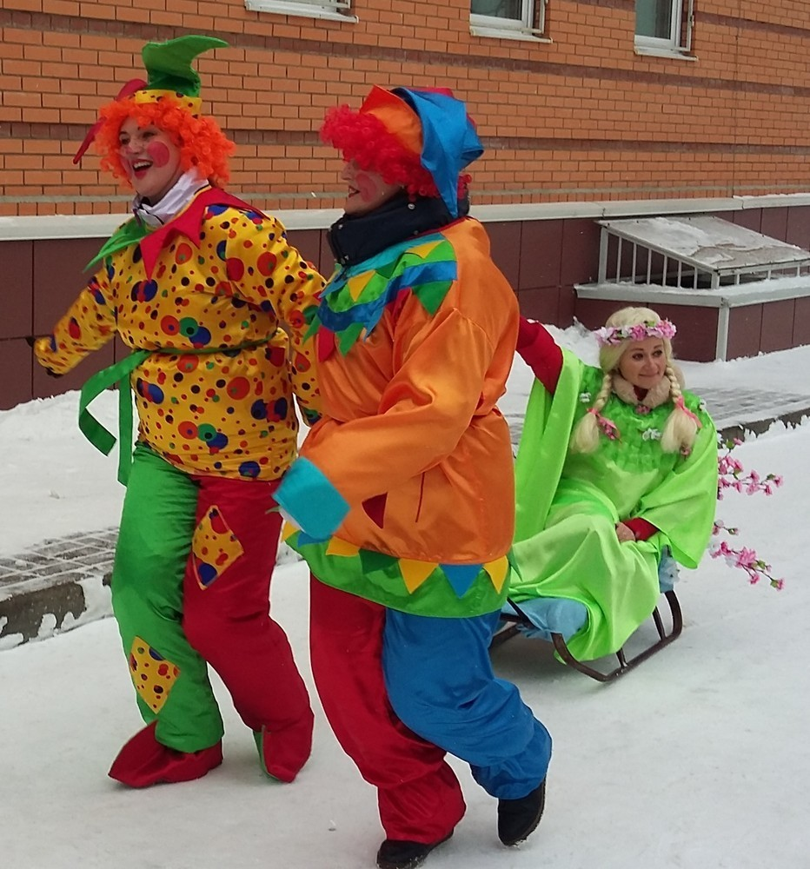

ВЕДУЩАЯ: Молодцы! А мы наш праздник продолжаем и масленицу встречаем. Только где же наша масленица? ждем- пождем мы ее, а она все не приходит.

ВЕСНА: Так давайте ее позовем!

ПРИЕЗЖАЙ к нам масленица на широкий двор! на горах покататься!

в блинах поваляться! Приезжай честная масленица привози блинов да маслица! уж как ждем тебя мы ждем

в гости мы тебя зовем приезжай скорей

ла на тройке лошадей!!!

*( звучит р. н. м. появл. МАСЛЕНИЦА с чучелом в руках)*

Ведущий: Здравствуй, дорогая масленица мы тебя звали, мы тебя ждали

на долго ли ты к нам пришла?

МАСЛЕНИЦА: Здравствуйте, гости, любезные я пришла к вам всего на 7 дней

Ведущий: А с чем ты пришла? МАСЛЕНИЦА: Не с пустыми к вам руками, с пирогами да блинами.

с сыром, каравайчиком,

с маслом , да с калачиком!!!

МАСЛЕНИЦА: Хорошо у вас тут, ноги сами в пляс идут( звучит муз. МАСЛЕНИЦА пляшет, все хлопают)

Ведущий: Хороша ты, масленица плясать, да пора чучело сжигать!! Гори, солнце, ярче -

Летом будет жарче, А зима теплее,

А весна милее.

( сжигают чучело и слова все дети повторяют)

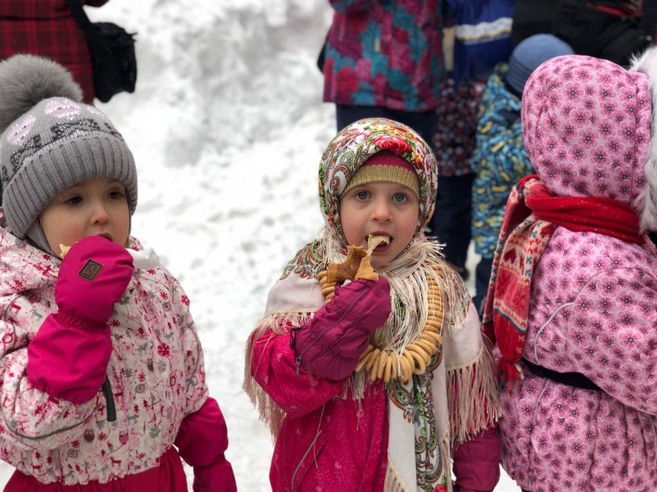

МАСЛЕНИЦА: Молодцы , хорошую встречу и добрые проводы вы мне устроили я гуляла с вами

теперь села в сени пела и плясала больно я устала кончилось веселище! беритесь за делище а со мной проститесь

да блинком угоститесь*!( масленица продает поднос с блинами)*

*Дети под муз идут в группы.*